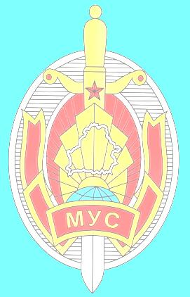
С 1 марта 2007 года вступил в законную силу новый Кодекс Республики Беларусь об административных правонарушениях, который существенно изменил порядок привлечения лиц к административной ответственности.
Административным правонарушением признается противоправное, виновное действие (бездействие) физического или юридического лица, за которое Кодексом или законом Республики Беларусь об административных правонарушениях установлена административная ответственность.
Все административные правонарушения перечислены в Кодексе РБ об административных правонарушениях. Вот некоторые из них: мелкое хулиганство (нецензурная брань в общественных местах, оскорбительное приставание к гражданам и т.д.), мелкое хищение чужого имущества, распитие алкогольной продукции, потребление наркотических средств или психотропных веществ, появление в общественных местах в состоянии опьянения, безбилетный проезд, нарушение правил дорожного движения, занятие проституцией и другие.

СТРЕМИСЬ К ЗНАНИЮ ПРАВ И ЗАКОНОВ СВОЕЙ СТРАНЫ, ИХ СОБЛЮДЕНИЮ.
ТВОЯ ПРАВОВАЯ КУЛЬТУРА - ШАГ К ПРАВОВОМУ ГОСУДАРСТВУ

